#### 接收年、月、日信息并进行显示

1. 掌握响铃符

查资料可知，响铃符的ASCII码为7，因此调INT 21H使用02功能输出字符。

1. 调用Getnum子程序输入年月日，以MM-DD-YYYY格式输入，因为在汇编中，INT 21H使用01功能键盘输入，每次读入一个字符，对年月日的位数都有严格的要求，即年是4位，月和日是2位，若月为4，应输入04，因此即共输入11个字符，并将其存储在time中。
2. 调用Disp显示年值，年值有四位，调INT 21H使用02功能循环四次将每位数转化为ASCII码后输出。
3. 调用Dispp显示月值和日值，月值和日值都是两位，调INT 21H使用02功能循环两次将每位数转化为ASCII码后输出。
4. 结果显示

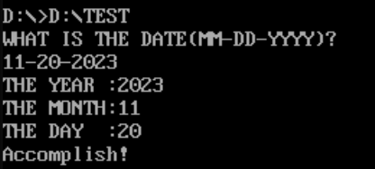

#### 王爽P160实验七

1. 首先是知道数据存储是连续的，通过debug可看到。

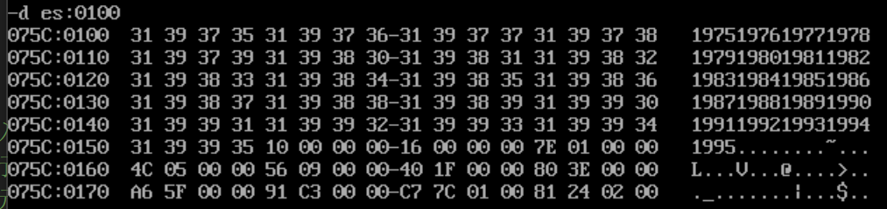

在1995后的10 00 00 00为16，可知年份、收入以及雇员数都是连续存储的，为其存储到table中做基础。

1. 将data段中的数据写入到table段中

因为data段中的数据是连续存储的，所以类似下面，通过偏移量逐🙅步将data段数据写入table段中，同时还有空格，共21组数据，所以循环21次。

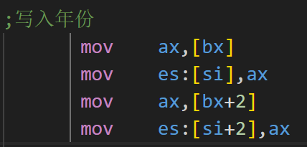

1. 求平均收入并写入table段中

由于总收入有比较高的值，将低16位放入ax中，高16位放入dx中，再除以雇员数，得到的平均收入即在ax中，再存入table段中，代码如下所示：

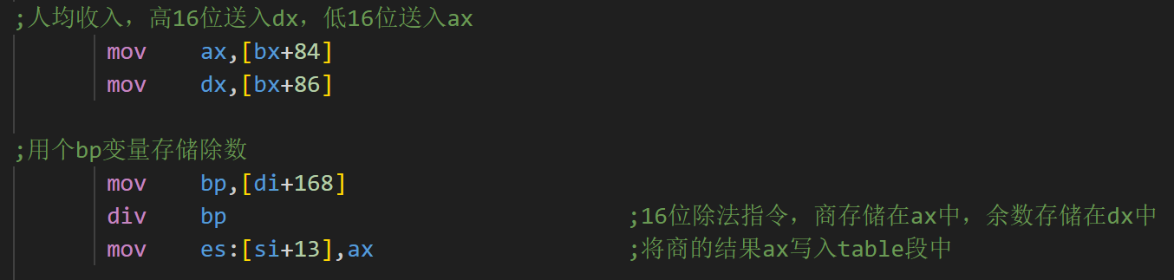

1. 将table段中的数据输出

已经知道table段中数据的格式。不同的数据输出方式不同。

年份：

年份都是四位，且各位数放在一个字节里，所以直接调INT 21H使用02功能循环四次将每位数转化为ASCII码后输出即可。

总收入：

因为总收入是双字存储，占用四个字节，需要将其转化为十进制输出。选用与之前相似的方法，循环每次除以10，得到的余数即为最后一位存入num中，直到得到的商为0时停止循环，即代码中的store子程序，再调INT 21H使用02功能将num中的数转化为ASCII码后输出，即代码中的output子程序。但是，由于有些数据如5937000数值过大，将其除以10后得到的商超出ax的存储范围，因此，需要选用其他的办法。这里采用的是先将该数值除以100，再依次输出商和余数即可。所以，在将数据的低16位装入ax，高十六位装入dx时，对dx进行判断，若小于10，则直接用之前的办法，若大于等于10，则采用第二种办法。由于输出的数据要对齐，store子程序中有di偏移量，通过该值能够确认输出数据的长短，以此来控制输出的空格的数量。

雇员数以及平均收入：  
由于没有数据除以10后的商超出ax的存储范围，因此都采用最原始的方法输出。

1. “jump destination too far by 1 byte(s)”问题

在输出总收入除以100后的余数时一直报错，找不到问题，vscode最开始也没有显示问题原因，后来忽然又出现了“jump destination too far by 1 byte(s)”报错，才知道原来是跳转距离过长，超出了-128~127之间，将loop s1改成以下就解决问题。

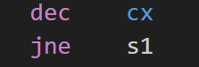 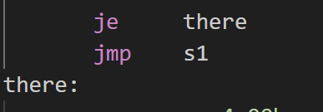

但是在vscode中能够运行成功，在DOSBox中masm生成obj时报错了。通过查询资料将其改成第二种时终于成功了。

1. 体会

过程中遇到了很多问题，最卡住我的有两个地方，一个是输出总收入时，因为有些数据过大且又要调用子程序，导致卡住；另一个就是上述的跳转距离过长问题，在vscode上解决了问题后，在DOSBox中masm生成obj文件时又报错，最终通过查询资料解决了。

1. 输出结果展示

